

МИНИСТЕРСТВО ОБРАЗОВАНИЯ И НАУКИ РЕСПУБЛИКИ ДАГЕСТАН

МУНИЦИПАЛЬНОЕ КАЗЕННОЕ ОБЩЕОБРАЗОВАТЕЛЬНОЕ УЧРЕЖДЕНИЕ **«НИЖНЕКАЗАНИЩЕНСКАЯ СРЕДНЯЯ ОБЩЕОБРАЗОВАТЕЛЬНАЯ ШКОЛА №4 им. М.ХАНГИШИЕВА»**

РЕСПУБЛИКА ДАГЕСТАН БУЙНАКСКИЙ РАЙОН,С.НИЖНЕЕ-КАЗАНИЩЕ 368205

**Информация**

**о проведении Дня солидарности в борьбе с терроризмом в МКОУ «Нижнеказанищенская СОШ№4»**

|  |  |  |  |  |  |
| --- | --- | --- | --- | --- | --- |
| Форма и иаимсшованне мероприятия | Приняли участие | | | | Приглашённые гости |
| Количество  00 | Количество  педагогов | Общее количество  обучающихся | Из них количество несовершеннолетних, состоящих иа различных видах профилактического у чета (разбить по видам учета) |
| Единый республи канский урок «Терроризму - нст !» | 1 | 3 | 106 |  | Учителя школы |
| Классные часы | 1 | 3 | 36 |  | Зам.по ВР.Гусейнова С.Ш. Социальный педагог Салаватова В.Ш. |
| Линейки | 1 | 12 | 106 |  |  |
| Круглые столы |  |  |  |  |  |
| Конкурсы |  |  |  |  |  |
| Тематические выставки (книг, рисунков и др. (указать)) |  |  |  |  |  |
| Акции |  |  |  |  |  |
| Беседы | 1 | 1 | 15 |  | Родительница Магомедова Асият  Магомедова А |
| Экскурсии для обучающихся образовательных организаций по местам боев 1999 года |  | __ |  |  |  |

**3.09.2019г.в МКОУ «Нижнеказанищенская СОШ№4» проводились мероприятия посвящённые ко Дню солидарности в борьбе с терроризмом**

1. Во 2-4 классах проведены классные часы на темы «Бесланская печаль», «Нет террору!» .Охвачено 36 учащихся**.**

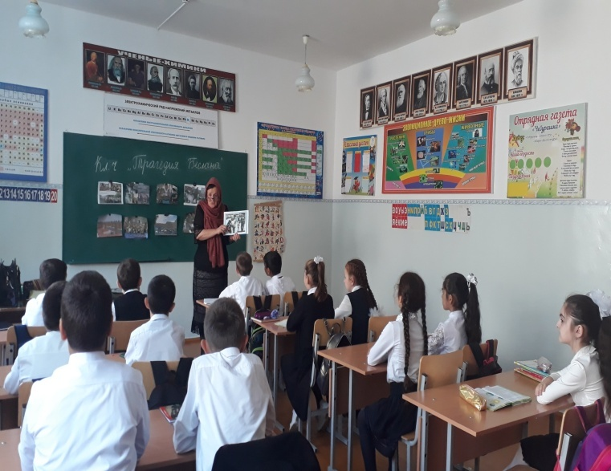 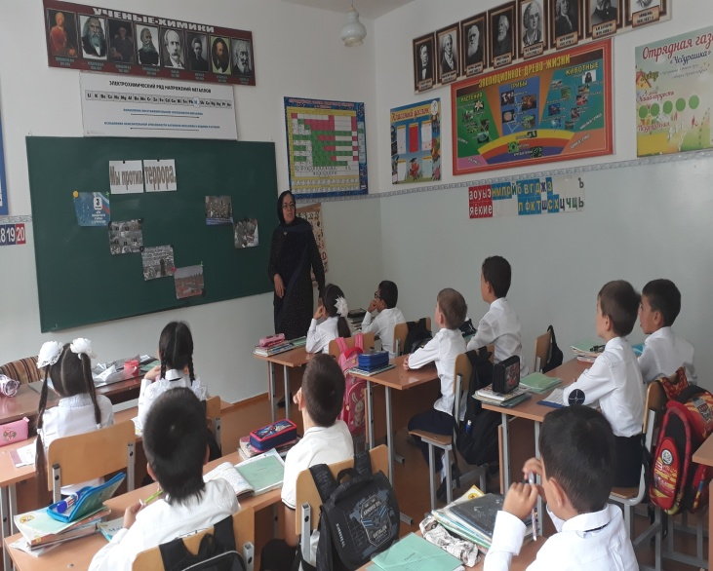 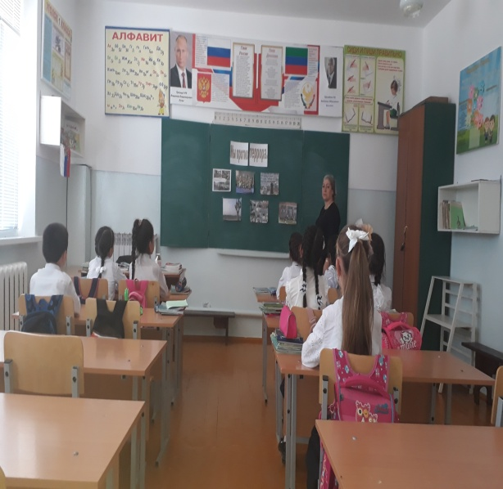

1. Классными руководителями 5-11 классов проведены Единые Республиканские уроки «Мы против террора». Охвачено 55 учащихся

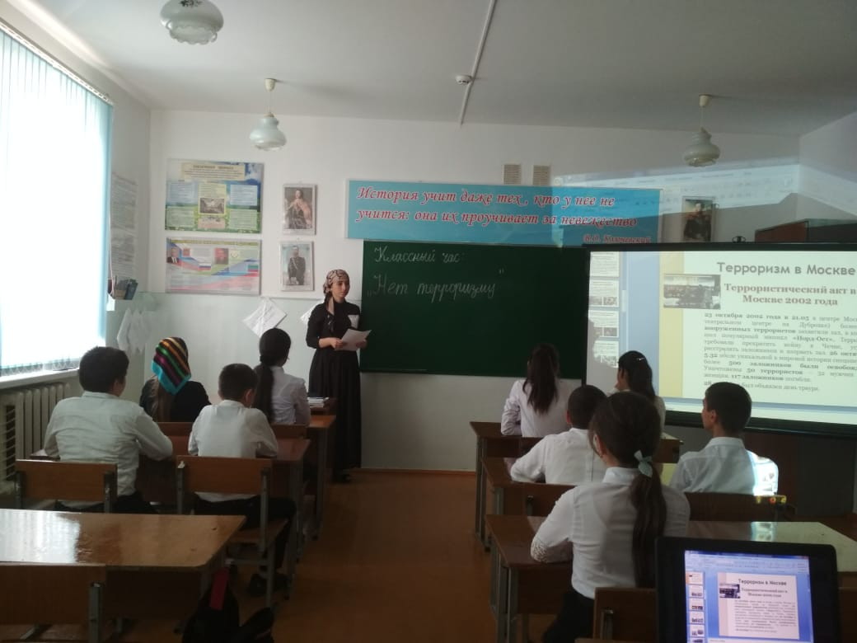

1. Классный руководитель 1 класса Салаватова Марзият Сайпуллаевна провела беседу с учащимися на тему «Мы не хотим террора!».Охвачено 15 учащихся.

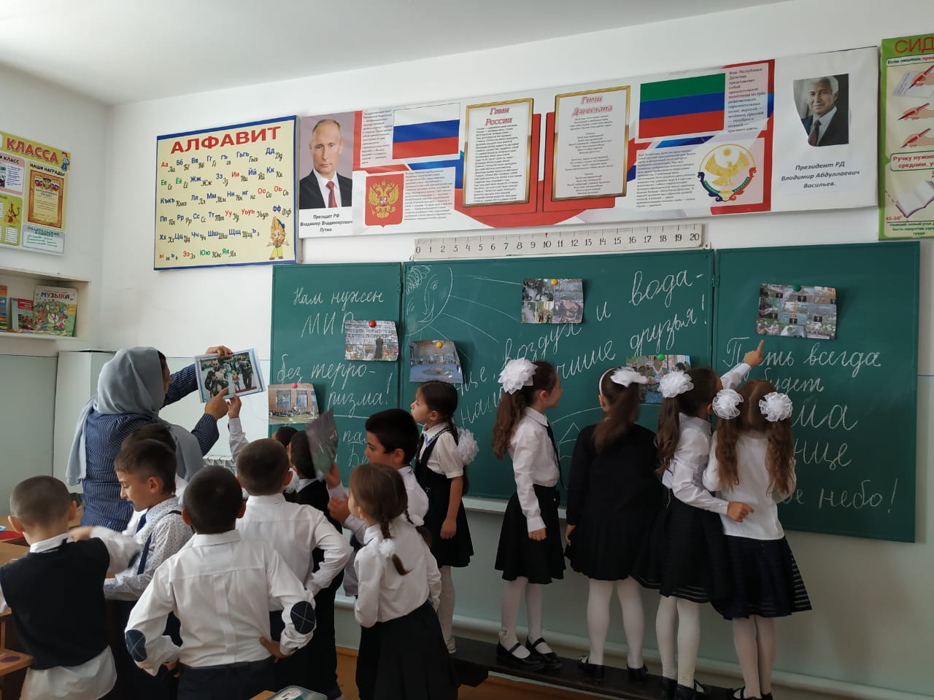

1. **Заместителем по ВР.Гусейновой С.Ш. и старшей вожатой Султановой У.Ш.проведена линейка посвящённая ко Дню солидарности в борьбе с терроризмом. Охвачено 106 учащихся.**

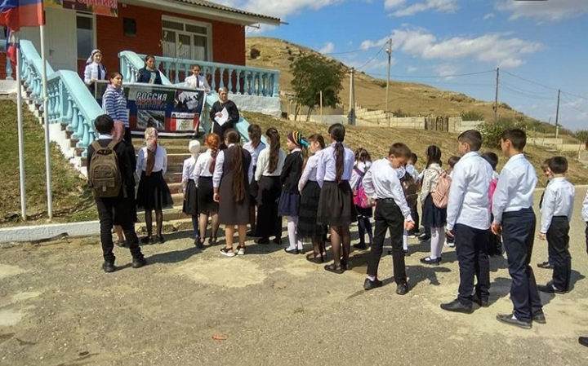

**Директор школы Абдуллатипова З.И.**